Hadoop的安装
下载解压hadoop

1.修改host文件
Vim /etc/hosts
在里面添加master和slave 的ip 主机名
以下为例子
192.168.6.163 master
192.168.6.162 slave1
192.168.6.161 slave2

- ssh免密码登录
ssh-keygen -t rsa （若没有ssh命令 则安装 openssh-server ）
一直回车
进入ssh目录
cd ~/.ssh
复制一份
cp id_rsa.pub authorized_keys
修改权限
chmod 600 authorized_keys #4+2 0 0

ssh-copy-id
ssh-copy-id user@IP
然后输入对方机子密码
每两台机器操作一次

- 修改配置文件
Vim /etc/profile
在后面添加
export HADOOP_HOME=/opt/soft/hadoop-2.7.2
export PATH=$PATH:$HADOOP_HOME/bin
第一行的路径改成hadoop解压后的路径

vim hadoop-env.sh
export JAVA_HOME=jdk安装路径

vim core-env.sh

<configuration>

<property>
<name>fs.defaultFS</name>
<value>hdfs://master:9000</value>
</property>
<property>
<name>hadoop.tmp.dir</name>
<value>/opt/hadoop/hadoop/tmp</value>
</property>

</configuration>

Hadoop.tmp.dir 是tmp文件夹存储路径

<configuration>
<property>
<name>dfs.namenode.http-address</name>
<value>master:50070</value>
</property>

<property>
<name>dfs.namenode.secondary.http-address</name>
<value>slave1:50090</value>
</property>

<property>
<name>dfs.namenode.name.dir</name>
<value>/opt/hadoop/hadoop/namenodedir</value>
</property>

<property>
<name>dfs.replication</name>
<value>1</value>
</property>

<property>
<name>dfs.datanode.data.dir</name>
<value>/opt/hadoop/hadoop/datanodedir</value>
</property>

</configuration>
先mv mapred-site.xml.template mapred-site.xml

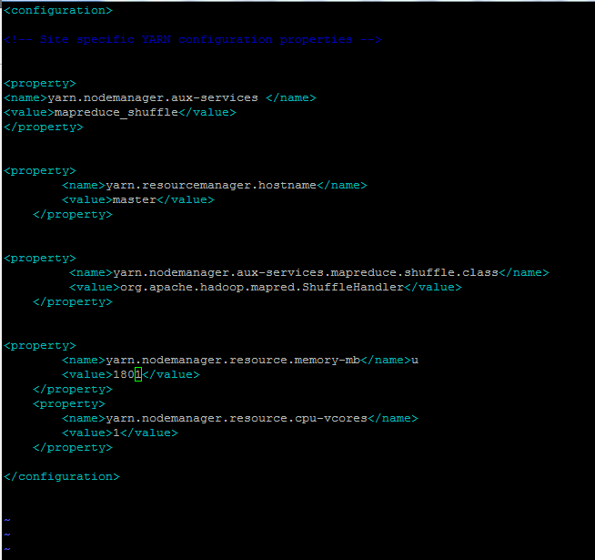

新建masters文件
里面输入secondary namenode的主机
slave1

编辑slaves文件
里面输入slave的主机
slave1
slave2

将/etc/hosts复制到其他主机
scp /etc/hosts slave1:/etc/
scp /etc/hosts slave2:/etc/

复制/etc/profile (记得要刷新环境变量)
scp /etc/profile slave1:/etc/
scp /etc/profile slave2:/etc/
复制/opt/hadoop
scp -r /etc/hadoop slave1:/opt/
scp -r /etc/hadoop slave2:/opt/

关闭防火墙：根据系统百度关闭的方法

启动
第一次启动得格式化
./bin/hdfs namenode -format
启动dfs
./sbin/start-dfs.sh
启动yarn
./sbin/start-yarn.sh

完成后输入jps命令
Master
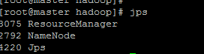
Slave1
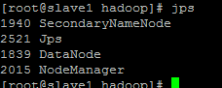
Slave2
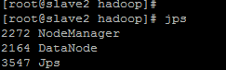

在浏览器输入masterip：50070
例如
192.168.6.163：50070
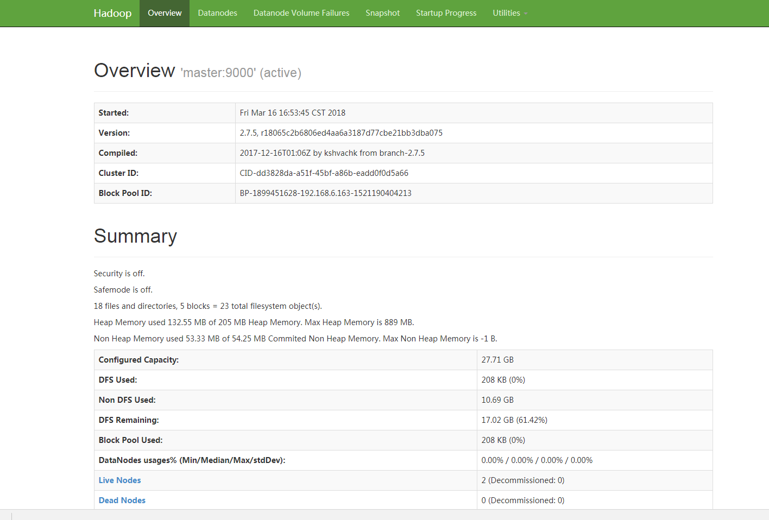

在浏览器输入192.168.6.163:8088

